Рекомендация родителям 1 «А» группы
Тема недели: «Вот и стали мы на год взрослее».

Вид образовательной деятельности | Рекомендации для родителей
Познавательно-исследовательская деятельность (Познавательное развитие)  Тема: «Вот какие мы большие».  Цель: Продолжать знакомить детей с признаками весны, таяньем снега, образованием ручейков. | Загадайте загадки детям:  Снег на полях,  Лёд на водах,  Вьюга гуляет.  Когда это бывает? (Зима)  Тает снег, звенят ручьи,  Всё сильней потоки.  И летят уже грачи  К нам из стран далёких. (Весна)  Солнце припекает,  Цветы расцветают,  Бабочки порхают,  Ягоды поспевают,  Когда это бывает? (Летом)  Вот и стали дни короче,  И длиннее стали ночи,  Птицы тянутся на юг,  Пожелтели лес и луг. (Осень)  Дидактическая игра «Когда это бывает?»  Цели: закреплять знания о частях суток; упражнять в сопоставлении картинки с частями суток: утро, день, вечер, ночь.  Игровые правила: по слову, которое произносит педагог, показывать карточку и объяснять, почему он ее поднял.  Игровое действие: поиск нужной картинки.  На столе у играющих разные картинки, отражающие жизнь детей в детском саду. Дети выбирают себе картинку, внимательно рассматривают ее. На слово «утро» все дети, в руках у которых соответствующие картинки, поднимают их и каждый объясняет, почему он думает, что у него изображено утро: дети приходят в детский сад, их ждет воспитатель, они делают утреннюю гимнастику, умываются, завтракают, занимаются и др. Затем педагог говорит слово «день». Поднимают картинки те, у кого есть изображение какого-либо события или деятельности детей в это время суток: на прогулке, трудятся на участке, обедают, спят.  Педагог говорит слово «вечер». Дети поднимают соответствующие карточки.  Ночь. Дети поднимают карточки с изображением спящих ребят.  Так закрепляются знания детей о частях суток. Затем все карточки перемешиваются, и игра продолжается, но слова называются в другой последовательности: педагог сначала называет «вечер», а потом «утро», тем самым усиливая внимание к словесному сигналу.  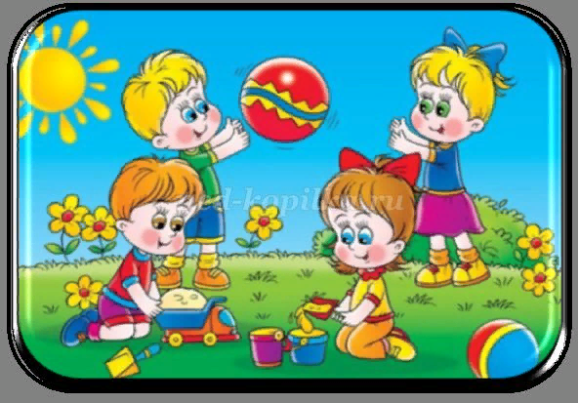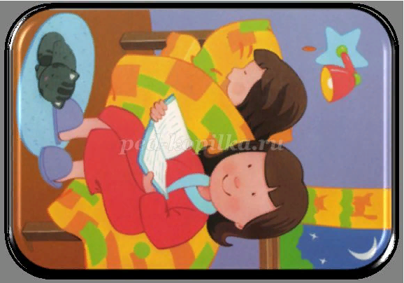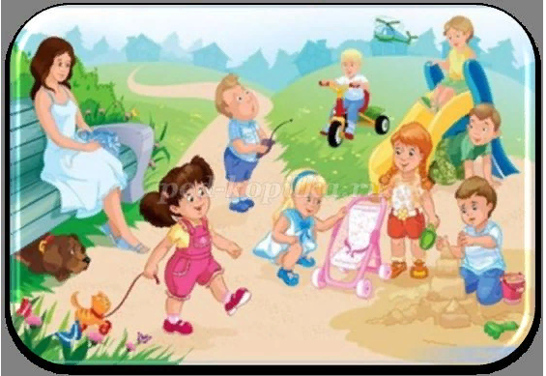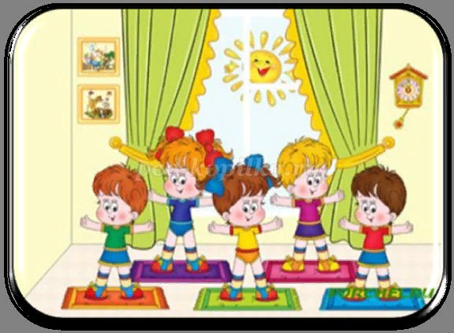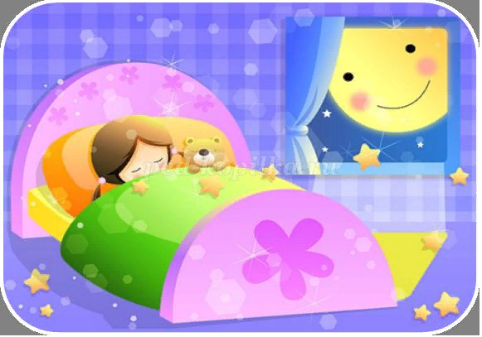  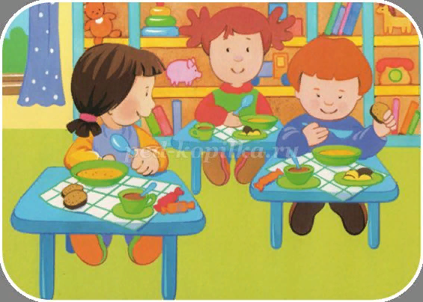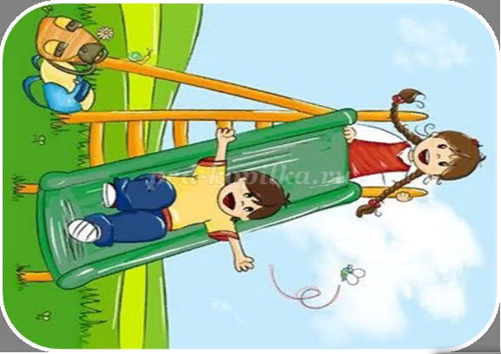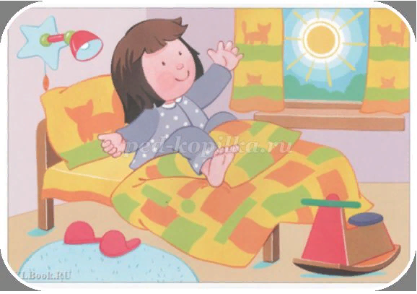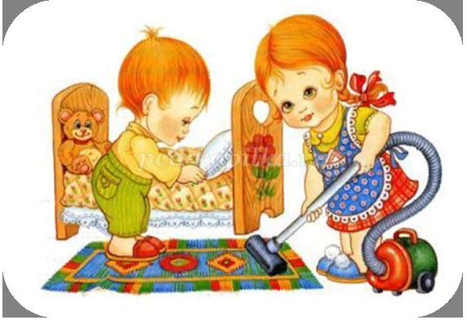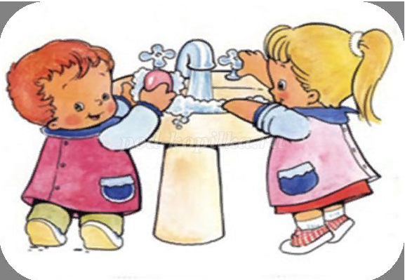
Восприятие художественной литературы (Речевое развитие)  Тема: Чтение Л.Толстой «Птица свела гнездо».  Цель. Учить эмоционально и активно воспринимать произведение; учить точно отвечать на вопросы; подбирать прилагательные; развивать творческую инициативу, интерес к произведению при пересказе по выстроенной модели. | Прочтите и покажите картинку:  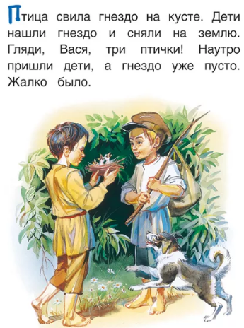  После прочтения, задайте ребёнку вопросы:  Скажи, где птица свила гнездо? Кто нашёл гнездо птицы? Что дети сделали с гнездом? Сколько птенцов сидело в гнезде? Что произошло наутро? О чём пожалели дети?  После беседы родитель читает текст вновь. Затем предлагает ребенку повторить рассказ о птице, которая свила гнездо (если ребенок затрудняются, родитель помогает наводящими вопросами и наглядностью).
Коммуникативная деятельность  (Речевое развитие)  Тема: Опиши игрушку  Цель. Учить детей составлять описание игрушек; упражнять в согласовании существительных, прилагательных, местоимений в роде, числе; активизировать в речи детей прилагательные; закреплять правильное произношение звука [в]. | Прочтите стихи А. Бордо  Уронили мишку на пол,  Оторвали мишке лапу.  Все равно его не брошу,  Потому что он хороший.  Задайте вопросы про мишку: Что есть у мишки (глаза, уши, лапы, бант)? Какая у него шерсть? Какого цвета? 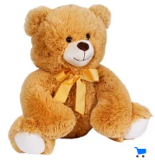  Зайку бросила хозяйка -  Под дождем остался зайка.  Со скамейки слезть не смог,  Весь до ниточки промок.  Задайте вопросы про зайку: Что есть у зайки (длинные уши, короткий хвост, пушистая шерстка)? Какая у него шерсть? Какого цвета? 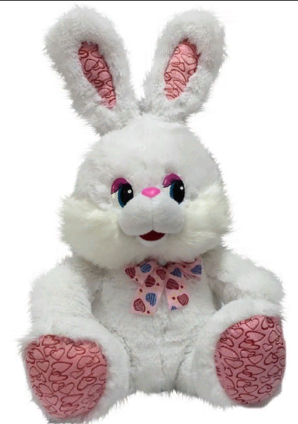  Я люблю свою лошадку,  Причешу ей шерстку гладко,  Гребешком приглажу хвостик  И верхом поеду в гости.  Задайте вопросы про лошадь: Чем она красива (длинная грива, хвост, звонкие копытца)? Какая она? 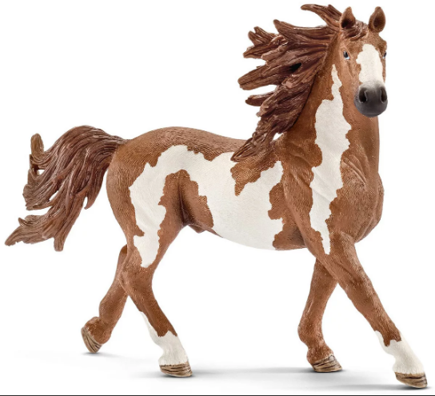  Проговорите чисто говорки с детьми:  Варвара варенье доваривала,  Ворчала и приговаривала.
Продуктивная деятельность (Лепка)  Тема «Филимоновские игрушки»  Цель: Познакомить детей с филимоновской игрушкой как видом народного декоративно – прикладного искусства, имеющим свою специфику и образную выразительность. Формировать начальное представление о ремесле игрушечных дел мастеров | Материалы и оборудование:  картинки с изображением филимоновских игрушек, пластилин, стека, салфетки для рук, доски для лепки, образец, картон яркого цвета под фон.  Рассмотрите с ребенком картинки «Филимоновских игрушек».  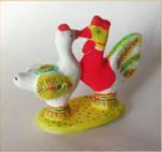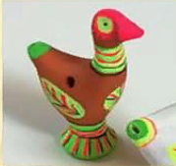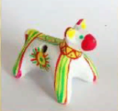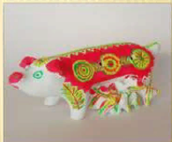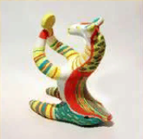  Расскажите ребенку про игрушки. Это не простые игрушки, а расписные, и называются они «филимоновские игрушки». Делают такие игрушки из глины, а глину выкапывают из земли. Эта глина мягкая, рукам послушная и цветная – белая, красная, розовая, желтая, оранжевая и даже черная. Лепят из нее петушков и курочек, лошадок и козликов, медведей и разных других зверушек. Все игрушки – забавные, высокие, веселые и такие вытянутые, будто они всегда чему-то удивляются, да так, что похожи на длинношеих жирафов. Это игрушки-свистульки. А еще такие игрушки называют расписными. Как вы думаете, ребята, почему? (Они красивые, яркие, нарядные, с узорами). Украшают их чаще всего цветными полосками, а еще – елочками, пятнышками, простыми ягодками и цветками, похожими на солнышко. И краски народные мастера-умельцы берут яркие – желтые, красные, зеленые. Филимоновские игрушки делают народные умельцы-мастера.  Давайте и мы с вами сегодня превратимся в мастеров-умельцев и будем лепить игрушки – курочку или петушка, кто кого захочет. Лепить будем из одного куска пластилина. 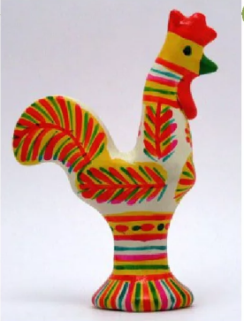  Но перед этим мы разомнем свои пальчики.  Пальчиковая игра « Петя-петушок»:  Петя, Петя-петушок (соединяем большой и указательный палец в « клюв»)  Золотой гребешок (скрещиваем пальцы двух рук)  Шелкова бородушка (гладим по голове)  Масляна бородушка (гладим по подбородку)  Что ты рано встаешь (грозим указательным пальцем)  Голосисто поешь, детям спать не даешь (складываем ладошки под щекой).  Техника лепки:  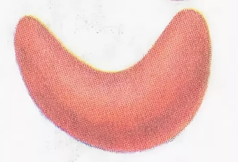  -раскатаем столбик (колбаску) и согнем его дугой-вот голова, а вот хвостик.  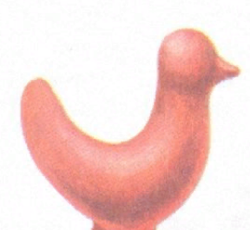  -вытянем пальчиками клюв,  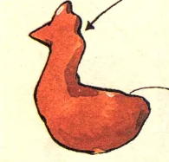  - прищепим гребешок,  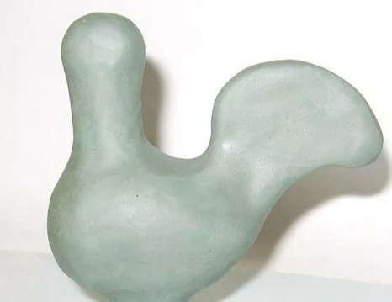  - сплющим хвост,  -вставим глазки из бусинок-птичка готова.  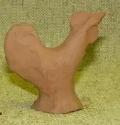  Слепим подставку и прижмем к ней нашу птичку на цветной картон, чтобы получилась картина, укладываем и аккуратно прижимаем ладошкой.  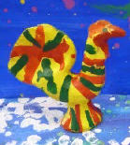
Познавательно-исследовательская деятельность (математическое развитие)  Тема: Повторение  Цель: закреплять знания о временных представлениях: утро, день, вечер. | Дидактическая игра «Наш день».  Цель: закрепить представление о частях суток, научить правильно употреблять слова «утро», «день», «вечер», «ночь».  Оборудование. Кукла бибабо, игрушечные кровать, посуда, гребешок и т. д. картинки, на которых показаны действия детей в разное время суток.  Ход игры. Дети сидят полукругом. Родитель при помощи куклы производит различные действия, по которым дети должны определить часть суток: кукла встает с постели, одевается, причесывается (утро), обедает (день) и т. д. Затем родитель называет действие, например: «Кукла умывается», предлагает ребенку выполнить его и назвать часть суток, соответствующую этому действию (утро или вечер). Родитель читает отрывок из стихотворениях, Петрушиной:  Кукла Валя хочет спать.  Уложу ее в кровать.  Принесу ей одеяло,  Чтоб быстрее засыпала.  Дети укладывают куклу спать и говорят, когда это бывает. Родитель показывает картинки во временной последовательности и спрашивает, в какую часть суток происходят эти действия. Затем перемешивает картинки и вместе с детьми располагает их в порядке следования действий суток. Дети раскладывают свои картинки в соответствии с картинками взрослого.  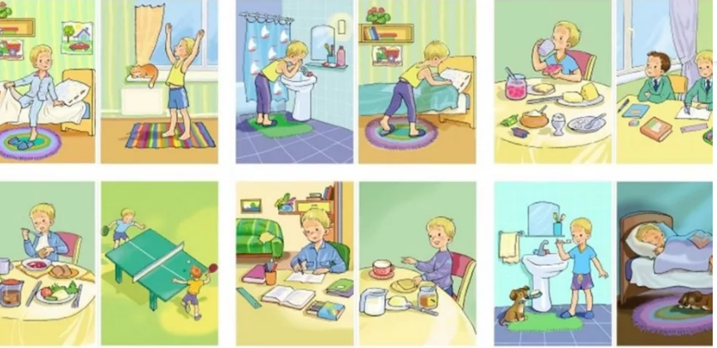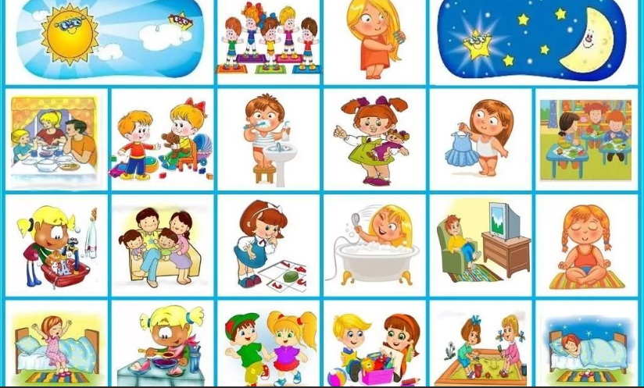
Продуктивная деятельность (Аппликация)  Тема «Флажки такие разные»  Цель. Учить детей составлять линейную композицию из флажков, чередуя по цвету и форме; развивать чувство цвета, формы и ритма; закреплять знания о цвете, форме, навыки аккуратного наклеивания, воспитывать интерес к аппликативной деятельности. | Материалы: полосы белого цвета (сгиб 1/2 листа бумаги по горизонтали). Клей, салфетки, клеенки, разноцветные флажки разной формы.  Чтение стихотворения В. Шипуновой «Флажки такие разные»,  Флажки такие разные:  Желтые и красные,  И бело-голубые.  Есть флажки любые:  Есть и полосатые, есть и расписные,  Треугольники, квадраты,  С бахромою есть лохматой,  На ветру качаются - веют-развеваются!  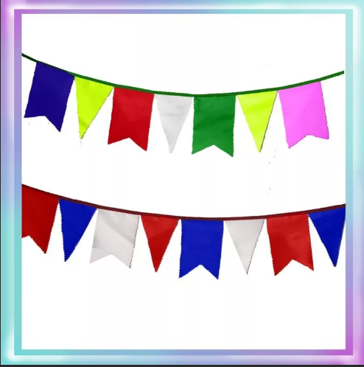  1. Перед ребенком на столе приготовлены флажки (по 2 вида флажков).  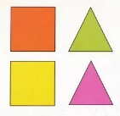  2. Просим ребенка рассмотреть флажки и составить их них красивое чередование по цвету и форме.  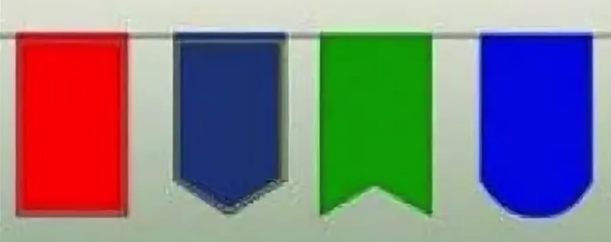  3. Предлагаем выложить узор из флажков на длинных листах бумаги и приклеить.  